Dinh dưỡng cho trẻ thừa cân, béo phì

Hiện nay, tình trạng trẻ bị thừa cân béo phì đang tăng nhanh trên toàn cầu, trong dó có Việt nam. Thừa cân, béo phì làm tăng nguy cơ mắc các bệnh đái tháo đường, cao huyết áp, tim mạch và các bệnh mạn tính khác. Với trẻ thừa cân, béo phì cần phải có một chế độ dinh dưỡng khoa học giúp giảm lượng mỡ thừa mà vẫn đảm bảo dưỡng chất cho sự phát triển toàn diện của trẻ.
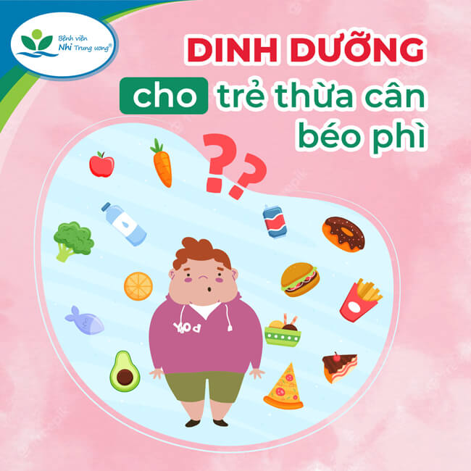

1. Nguyên nhân gây thừa cân, béo phì

Thói quen ăn uống
Trẻ ăn thức ăn có quá nhiều chất béo, đường; trẻ thay đổi hành vi ăn uống như ăn kể cả khi không đói, ăn khi đang xem tivi hoặc làm việc khác.

Gen di truyền
Béo phì cũng có tính chất di truyền rõ rệt trong gia đình. Tuy nhiên rối loạn nội tiết và gen chỉ chiếm số lượng nhỏ trong trẻ em bị béo phì.

Giảm hoạt động
Ít vận động.

Thuốc
Béo phì còn có thể gây ra do tác dụng của thuốc hay bệnh nội tiết, đó là do sự mất cân bằng hoocmon trong cơ thể, gây ra thay đổi bất thường quá trình dự trữ mỡ trong cơ thể. Tuy nhiên, nguyên nhân này chiếm tỷ lệ này thấp.

Một số nguyên nhân khác
Cân nặng lúc sinh thấp, ngủ ít cũng là nguyên nhân có thể gây nên béo phì ở trẻ.

2. Những điều nên làm với trẻ thừa cân, béo phì
- Khẩu phần ăn của trẻ cần cân đối, hợp lý, nên phối hợp nhiều loại thức ăn, tránh ăn một loại thực phẩm nào đó.
- Nếu uống sữa nên uống không đường, trẻ lớn nên uống sữa gầy (sữa bột tách bơ). Không nên uống sữa đặc có đường.
- Nên ăn đều đặn các bữa, tránh bỏ bữa. Không để trẻ quá đói vì nếu trẻ bị đói, trẻ bị đói trẻ sẽ ăn nhiều hơn vào các bữa sau.
- Chế biến thức ăn: Hạn chế các món rán, xào, nên làm các món luộc, hấp, kho.
- Nên nhai kỹ và ăn chậm (nếu ăn quá nhanh thì sẽ ăn nhiều hơn nhu cầu cần thiết), mỗi bữa ăn kéo dài 30 phút.
- Nên ăn no vào bữa sáng để tránh ăn vặt ở trường, giảm ăn về chiều và tối.
- Nên ăn nhiều rau xanh, quả ít ngọt. Giảm bớt gạo thay bằng khoai, ngô là những thức ăn cơ bản giàu chất xơ. Chọn ngũ cốc hoặc bánh mỳ có ít hoặc không có chất béo.
- Gia đình nên ăn cùng nhau, thời gian trong bữa ăn là thời gian thoái mái, trao đổi và chia sẻ những việc đã xảy ra trong ngày.
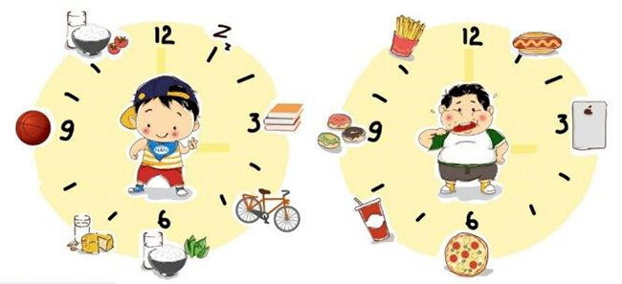

3. Những điều không nên làm với trẻ thừa cân, béo phì
- Không nên cho trẻ uống các loại nước ngọt có gas.
- Hạn chế các loại bánh kẹo, đường mật, kem, sữa đặc có đường.
- Không nên dự trữ sẵn các loại thức ăn giàu năng lượng như: Bơ, pho mát, bánh, kẹo, chocolate, kem, nước ngọt trong nhà.
- Không nên cho trẻ ăn vào lúc tối trước khi đi ngủ.
- Không cho trẻ nhai kẹo cao su làm cho trẻ lúc nào cũng muốn nhai.
- Không nên bắt trẻ học quá nhiều, nên tạo điều kiện để trẻ được vui đùa chạy nhảy sau những giờ học căng thẳng.

4. Các biện pháp giúp trẻ tăng cường vận động
- Các bậc cha mẹ cần quan tâm ủng hộ và tạo mọi điều kiện giúp trẻ năng động.
- Tạo niềm thích thú của trẻ đối với các hoạt động thể thao.
- Chú trọng những sở thích của trẻ tham gia các môn thể thao dễ dàng gần gũi với cuộc sống như: đi bộ đến trường, chạy, nhảy dây, đá bóng, đánh cầu lông, đá cầu, leo cầu thang….
- Nên hướng dẫn trẻ làm các công việc ở nhà: Lau dọn nhà cửa, xách nước tưới cây, bưng bê đồ đạc…
- Uống đủ nước để bù lại lượng nước trẻ mất qua mồ hôi trong quá trình luyện tập.
- Hạn chế ngồi xem tivi, video, trò chơi điện tử…
- Tăng cường các hoạt động thể lực ở trẻ, phối hợp cùng điều chỉnh chế độ ăn họp lý để kiểm soát tốt cân nặng, giúp trẻ phát triển chiều cao và duy trì sức khoẻ tốt.

